Министерство образования Республики Беларусь
Учреждение образования
«Брестский государственный технический университет»
Кафедра ИИТ

Лабораторная работа №3
По дисциплине: «Современные средства вычислительной техники»
Тема: «Использование эффекта прозрачности»

Выполнил:
Студент 3-го курса
группы ИИ-23
Романюк А.П.
Проверил:
Кулеша В. И.

Брест 2025
Задание 1
Цель: Разработать программу, которая выводит на экран картинку используя эффект прозрачности
Задание: Необходимо написать программу, которая выводит на экран две картинки одну на другой. Верняя картинка должна выводится используя эффект прозрачности с применением альфа-канала или прозрачного цвета. Использовать низкоуровневые инструменты API Direct3D или OpenGL или DirectDraw. Специализированные файлы картинок формируются студентом самостоятельно.
Ход работы
LPDIRECTDRAW7 dd = nullptr;
LPDIRECTDRAWSURFACE7 primarySurface = nullptr;
HBITMAP hBitmapBackground = nullptr;
HBITMAP hBitmapOverlay = nullptr;
HBITMAP LoadBitmapFromFile(LPCWSTR filename) {
return (HBITMAP)LoadImageW(NULL, filename, IMAGE_BITMAP, 0, 0, LR_LOADFROMFILE);
}
LRESULT CALLBACK WindowProc(HWND hWnd, UINT message, WPARAM wParam, LPARAM lParam) {
switch (message) {
case WM_DESTROY:
PostQuitMessage(0);
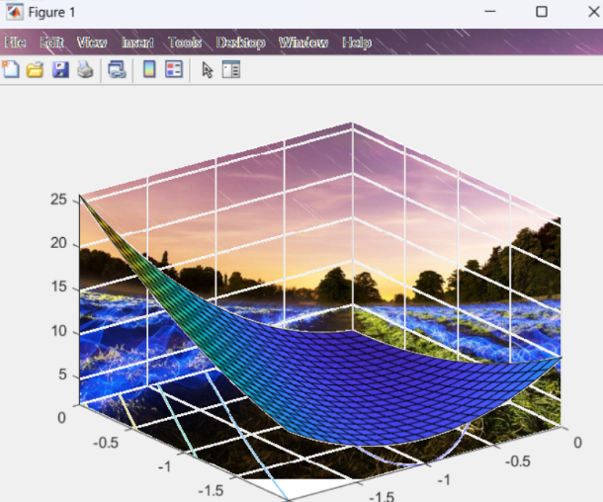
return 0;
case WM_PAINT: {
PAINTSTRUCT ps;
HDC hdc = BeginPaint(hWnd, &ps);
HDC hdcMem = CreateCompatibleDC(hdc);
if (hBitmapBackground) {
SelectObject(hdcMem, hBitmapBackground);
BitBlt(hdc, 0, 0, 800, 600, hdcMem, 0, 0, SRCCOPY);
}
if (hBitmapOverlay) {
SelectObject(hdcMem, hBitmapOverlay);
TransparentBlt(hdc, 0, 0, 800, 600, hdcMem, 0, 0, 800, 600, RGB(255, 255, 255));
}
DeleteDC(hdcMem);
EndPaint(hWnd, &ps);
return 0;
}
}
return DefWindowProc(hWnd, message, wParam, lParam);
}
int WINAPI WinMain(HINSTANCE hInstance, HINSTANCE hPrevInstance, LPSTR lpCmdLine, int nCmdShow) {
WNDCLASS wc = { 0 };
wc.lpfnWndProc = WindowProc;
wc.hInstance = hInstance;
wc.lpszClassName = L"DirectDrawWindow";
RegisterClass(&wc);
HWND hWnd = CreateWindowW(L"DirectDrawWindow", L"DirectDraw в окне", WS_OVERLAPPEDWINDOW, CW_USEDEFAULT, CW_USEDEFAULT, 800, 600, NULL, NULL, hInstance, NULL);
ShowWindow(hWnd, nCmdShow);
UpdateWindow(hWnd);
if (FAILED(DirectDrawCreateEx(NULL, (void**)&dd, IID_IDirectDraw7, NULL))) {
MessageBoxW(NULL, L"Ошибка DirectDraw!", L"Ошибка", MB_ICONERROR);
return 0;
}
if (FAILED(dd->SetCooperativeLevel(hWnd, DDSCL_NORMAL))) {
MessageBoxW(NULL, L"Ошибка SetCooperativeLevel!", L"Ошибка", MB_ICONERROR);
return 0;
}
hBitmapBackground = LoadBitmapFromFile(L"1.bmp");
hBitmapOverlay = LoadBitmapFromFile(L"2.bmp");
if (!hBitmapBackground || !hBitmapOverlay) {
MessageBoxW(NULL, L"Ошибка загрузки изображений!", L"Ошибка", MB_ICONERROR);
return 0;
}
InvalidateRect(hWnd, NULL, FALSE); // Перерисовать окно
MSG msg = {};
while (GetMessage(&msg, NULL, 0, 0)) {
TranslateMessage(&msg);
DispatchMessage(&msg);
}

return 0;
}
}
Вывод: изучил базовые принципы программирования DirectDraw. Разработал программы, применяя полученные знания.

